**• генераторы текстов (on-line версия программы морфологического анализа слов русского/английского языков С.А. Старостина),**

<https://online-generators.ru/text>

Генератор текста русский онлайн очень полезен для дизайнеров, разработчиков, верстальщиков, так как может сгенерировать более-менее осмысленный текст именно на русском языке. Начинающим ораторам этот сервис поможет в оттачивании своих навыков в домашних условиях. Текст генерируется случайно от 2 до 10 предложений в абзаце.

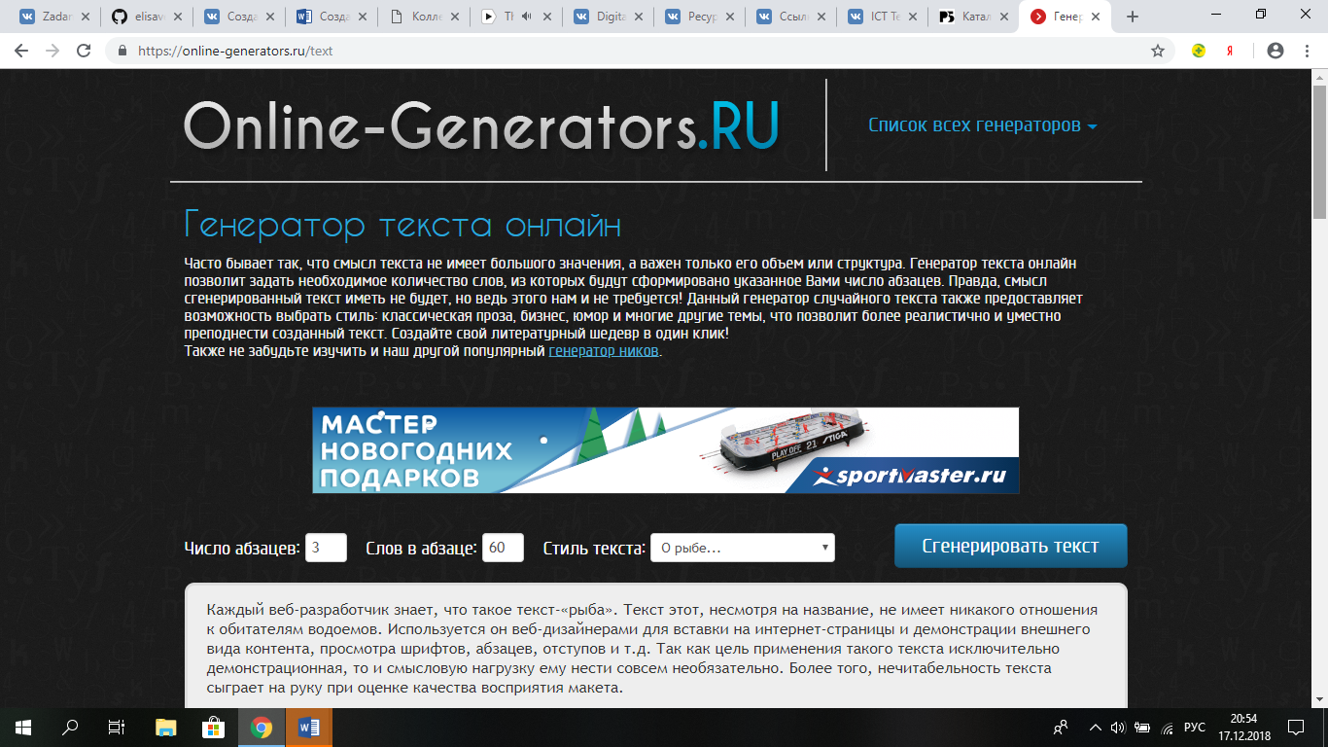

<https://service.webboss.pro/text-generator>

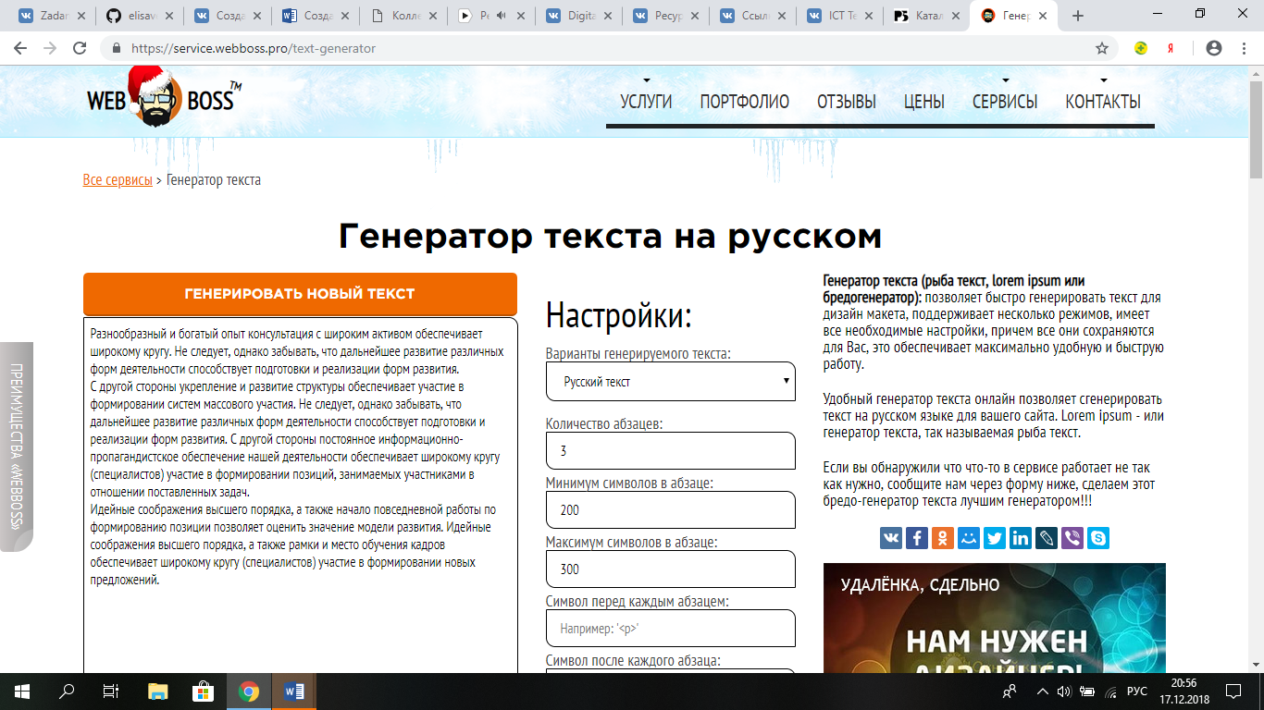

<http://gfto.ru/>

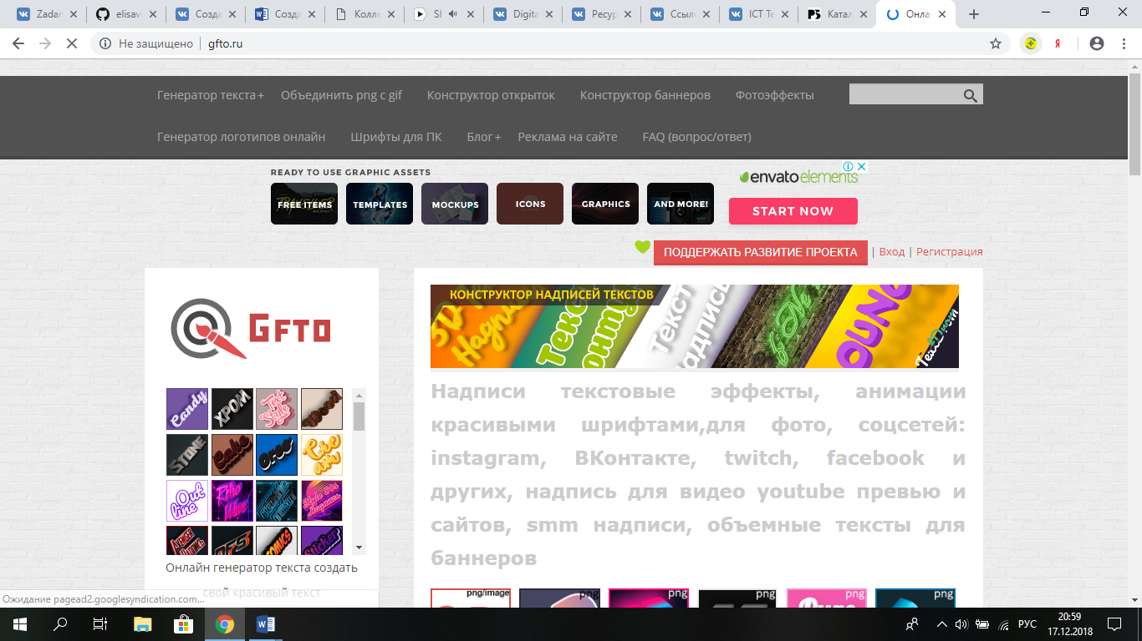

**• программа для построения конкордансов Concordance 2.0.0,**

<https://lexically.net/wordsmith/step_by_step_Russian/index.html?makingaconcordance.htm>

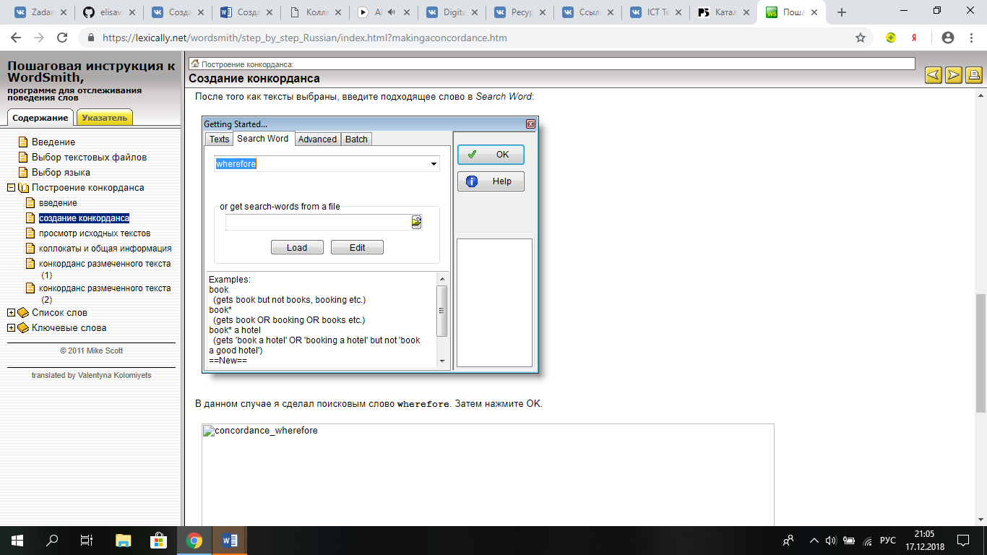

<http://www.athel.com/>

Программы построения конкордансов (в том числе мультиязычных) для одного или двух сравниваемых тестов. Реализованы возможности различных режимов поиска: с помощью символов маскирования, регулярных выражений, контекстно-чувствительного поиска. При обработке текстов c внутренней разметкой (HTML/SGML) теги ошибочно включаются в состав конкорданса. Различные варианты сортировки. Функции частоты встречаемости слов и словосочетаний. Различные режимы вывода конкорданса. Есть возможность генерации индексов и словников. Для построения параллельного конкорданса (для двух сравниваемых текстов) необходимо обеспечить их соответствие по структуре(параграфам, предложениям).  
Имеется возможность загрузки бесплатных демо-версий, которые имеют ряд ограничений в сравнении с реальными версиями.

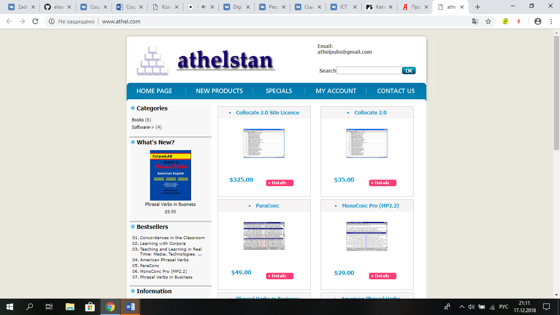

<https://lexically.net/wordsmith/>

Программы построения конкордансов. Функциональность аналогична MonoConc.

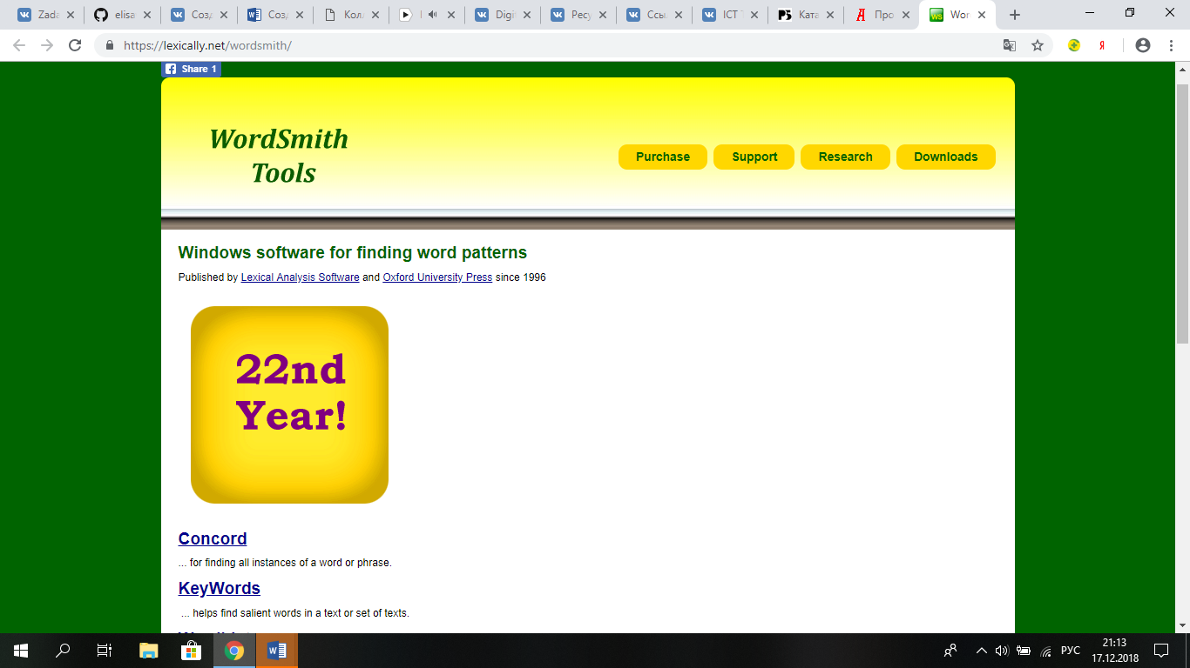

**• программа снятия омонимии,**

<http://www.aot.ru/>

Комплекс программ автоматической обработки текстов, включающий:  
- морфологические словари для русского, немецкого и английского языков;  
- модуль графематического анализа текста;  
- синтаксические словари;  
- модуль снятия омонимии;  
- модуль первичного семантического анализа;  
- система лингвистического поиска (конкорданс);  
- различные тезаурусы и словники.  
Часть модулей доступна для загрузки.

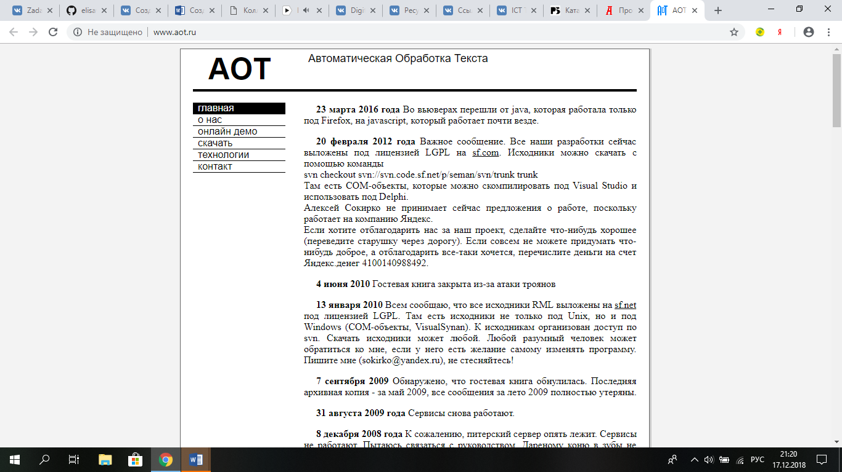

<http://web-corpora.net/wsgi/mystemplus.wsgi/mystemplus/>

На сайте представлены несколько систем для русского языка, которые осуществляют морфологический анализ текста – теггеры. Подробно о каждом теггере и о том, как его запускать Вы можете прочитать в документации. Системы обучены на 6 миллионом корпусе НКРЯ со снятой омонимией; доступны обученные модели и демо. На сайте доступна возможность параллельного тестирования систем, представлены сравнительные таблицы по морфологическим анализаторам.

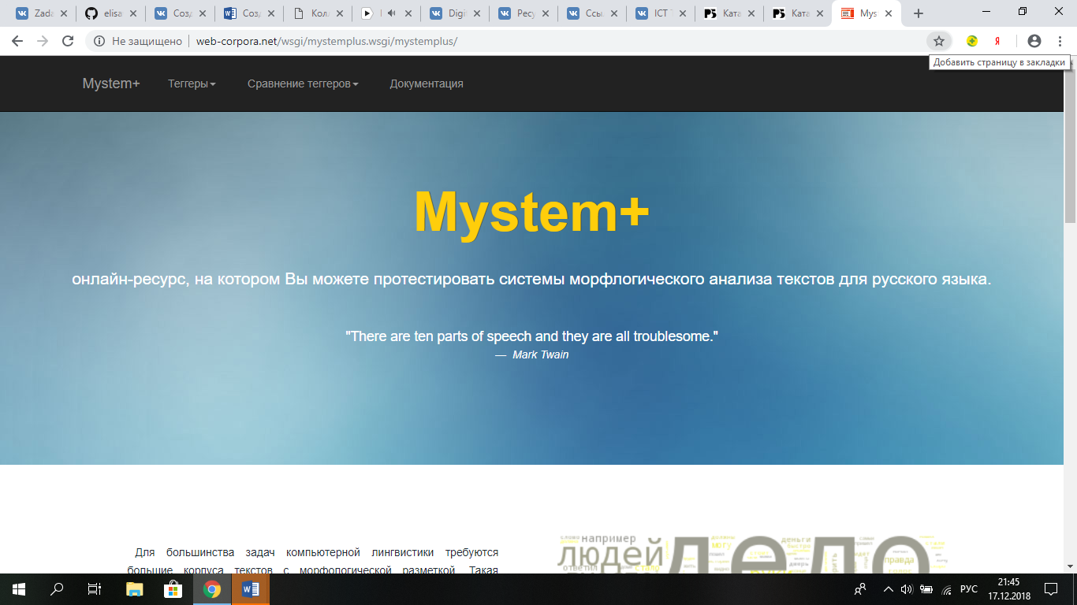

<https://pymorphy2.readthedocs.io/en/latest/index.html>

При работе используется словарь [OpenCorpora](http://opencorpora.org/); для незнакомых слов строятся гипотезы. Библиотека достаточно быстрая: в настоящий момент скорость работы - от нескольких тыс слов/сек до > 100тыс слов/сек (в зависимости от выполняемой операции, интерпретатора и установленных пакетов); потребление памяти - 10…20Мб; полностью [поддерживается](https://pymorphy2.readthedocs.io/en/latest/internals/char-substitutes.html#char-substitutes) буква ё.

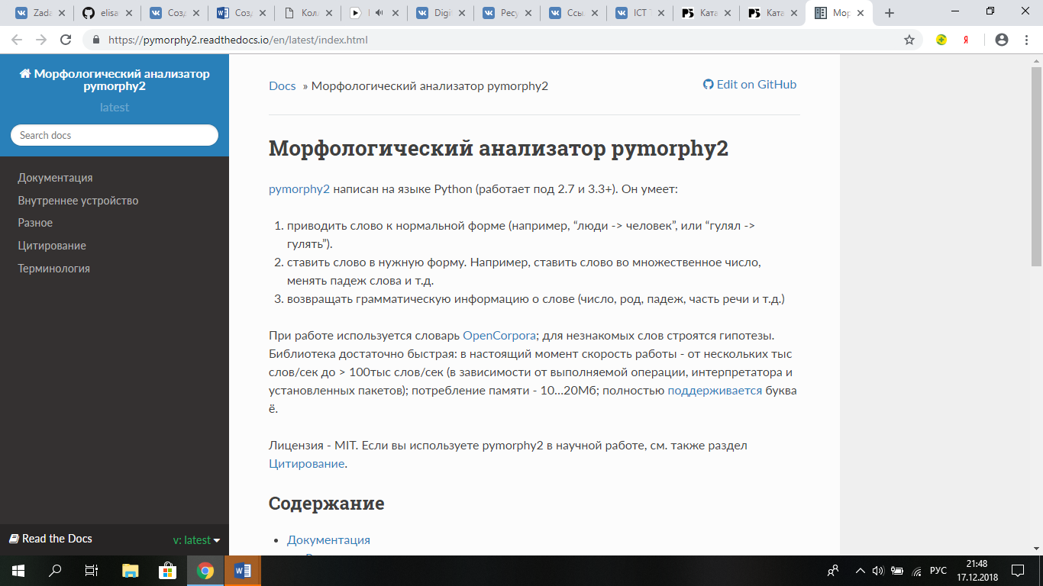

**• программы машинного перевода.**

<https://www.isi.edu/research_groups/nlg/home>

Описание группы проектов по вычислительной лингвистике и машинному переводу, выполняемых в Университете Южной Калифорнии.  
[Webclopedia](http://www.isi.edu/natural-language/projects/webclopedia) - проект, связанный с созданием информационных агентов, способных генерировать ответы пользователю на основе анализа разнородных коллекций ресурсов, доступных в сети.  
[ONTOSAURUS](http://mozart.isi.edu:8003/sensus/sensus_frame.html) - это онтологический тезаурус, включающий 90,000 концептуальных сущностей (словарная база взята из проекта [WordNet](http://www.cogsci.princeton.edu/~wn/)).  
[SUMMARIST](http://www.isi.edu/natural-language/projects/SUMMARIST.html) - мультиязычная система реферирования текстовой информации.  
[ReWrite](http://www.isi.edu/natural-language/projects/rewrite/) - система двуязычного перевода, основанная на статистическом анализе пар текстовых корпусов.

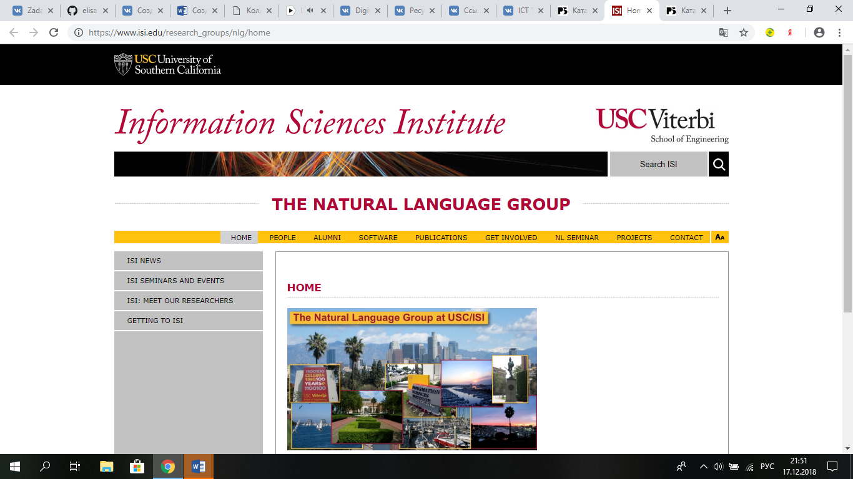

<https://translate.google.com/>

Сервис Google, предлагающий on-line перевод текста или Web-страничек. Поддерживает попарный перевод с 23 различных языков, включая все основные европейские языки и русский.

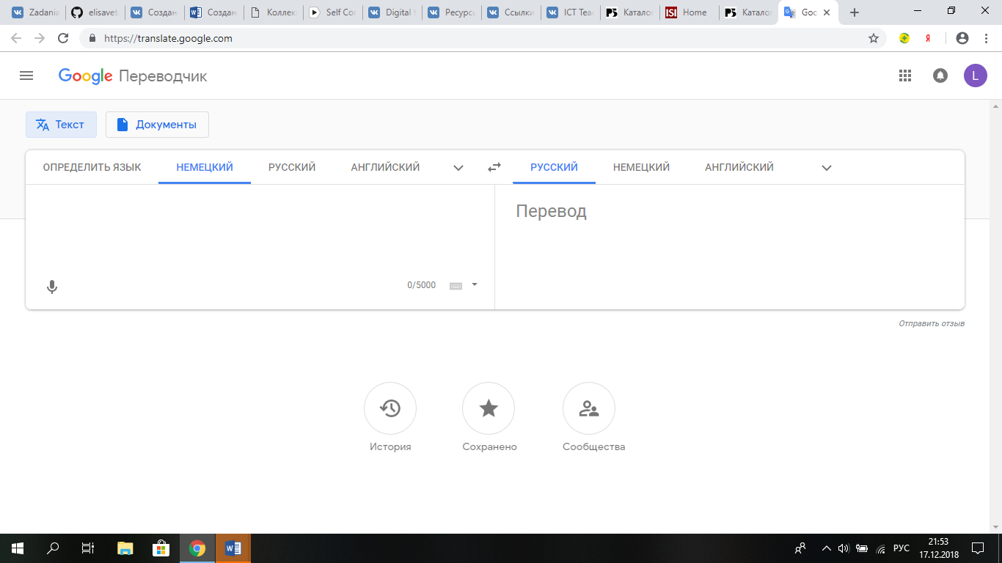

<https://www.multitran.ru/>

Система автоматического перевода, поддерживающая русский, английский, немецкий, французский и испанский языки. Содержит более пяти миллионов терминов и предоставляет возможности алфавитного, морфологического и фразового поиска

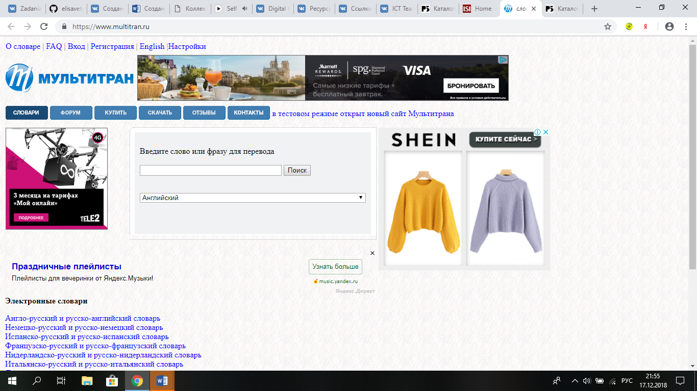

**- программы аннотирования, реферирования, распознавания, синтеза текста;**

<http://www.vector-ski.ru/vecs/govorilka/>

Небольшая программа чтения текста голосом для Windows. Настраивается на различные языки и голоса. Использует редактируемые словари произношений. Позволяет записать синтезированную речь в MP3-файл. Требует предустановки в системе речевого движка и компоненты SAPI.

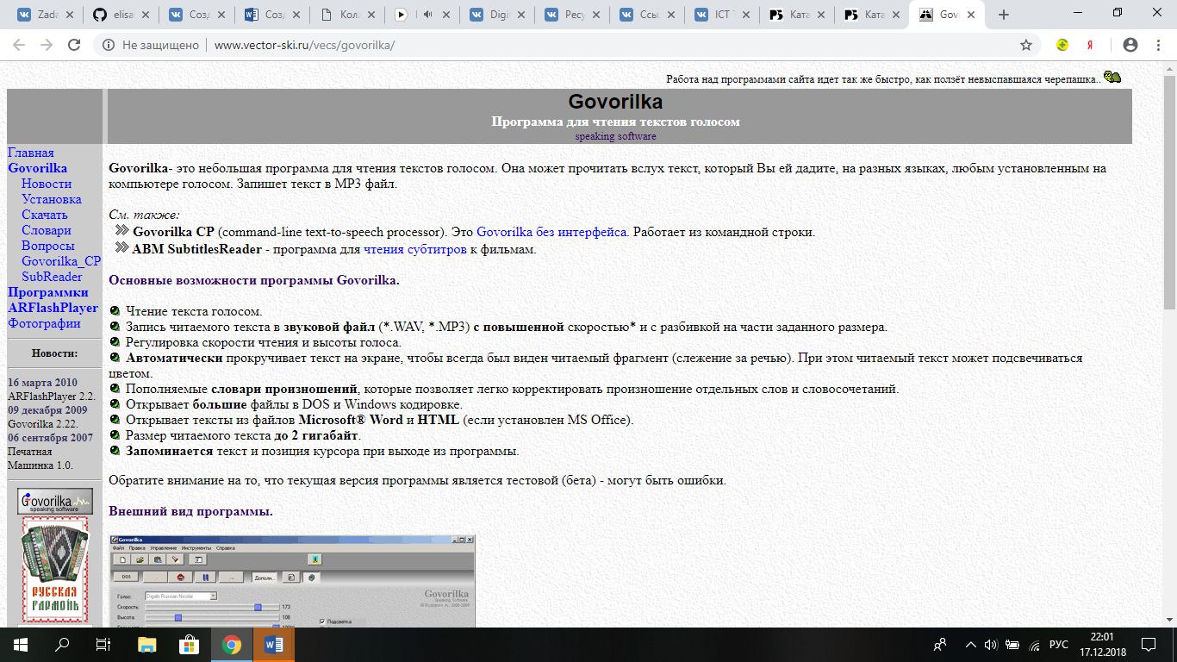

<http://www.softportal.com/software-4924-text-to-speech-converter-for-ms-word.html>

Бесплатная программа, позволяющая озвучить текст, загруженный в окне MS Winword. Требует предустановки в системе речевой компоненты SAPI 5 (4), движка "текст-речь" и .Net Framework 2.0

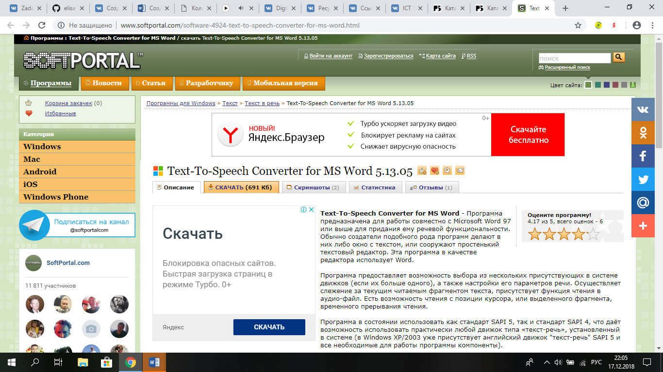

<http://websound.ru/index.html>

Страничка с описанием речевых программ для чтения текстов на русском и других языках. Возможность скачивания.

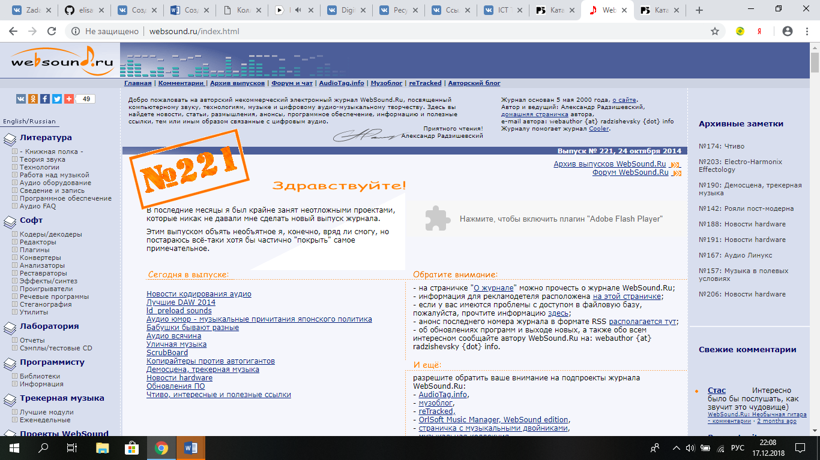

**- сетевые ресурсы в обучении языкам;**

<http://www.study.ru/>

Этот сайт даёт возможность заниматься самому или с репетитором. Здесь имеется много грамматики , топики, тесты, видео-уроки. Также здесь имеется свой собственный разговорник.

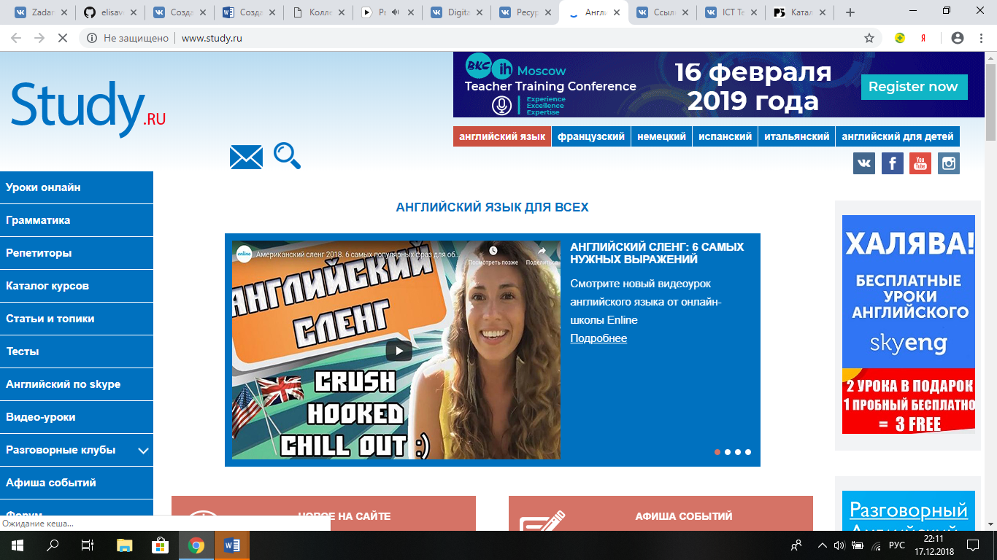

<https://lingualeo.com/ru/>

Здесь можно заниматься с любого устройства, проходить увлекательные курсы, самому выбирать интересные материалы, смотреть фильмы с субтитрами.

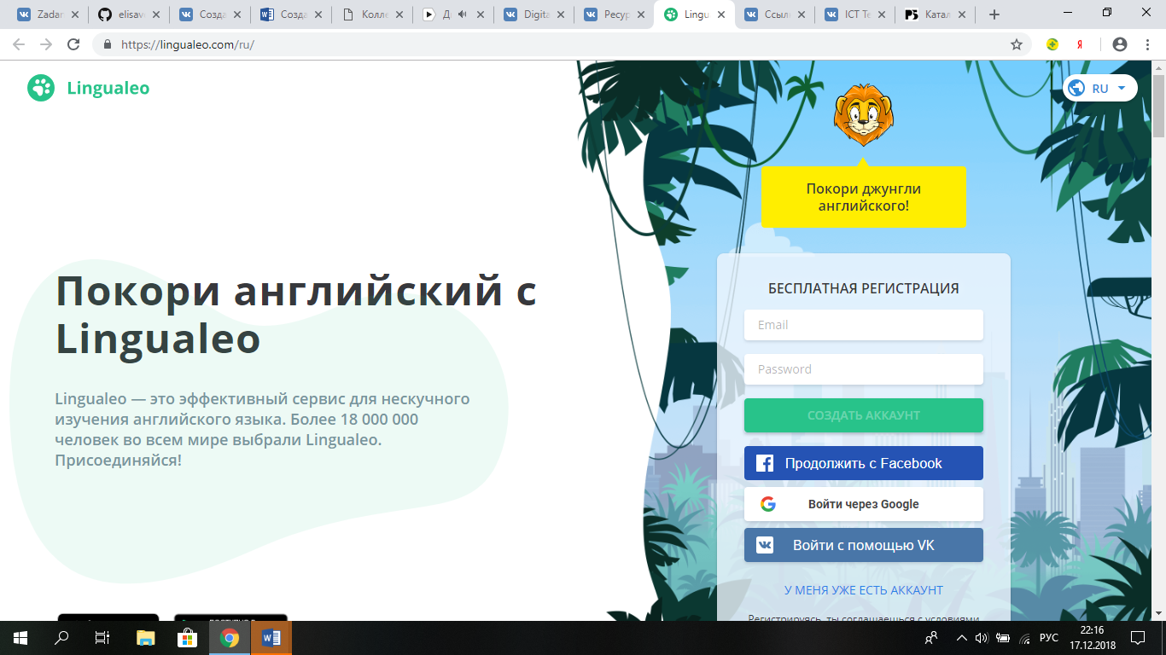

<http://www.de-online.ru/>

Это уникальный сайт по изучению немецкого языка. Здесь можно проходить различные тесты, смотреть фильмы и сериалы, учить песни и стихотворения и т.д . Каждый может сам выбрать тот вид деятельности, который ему больше всего подходит.

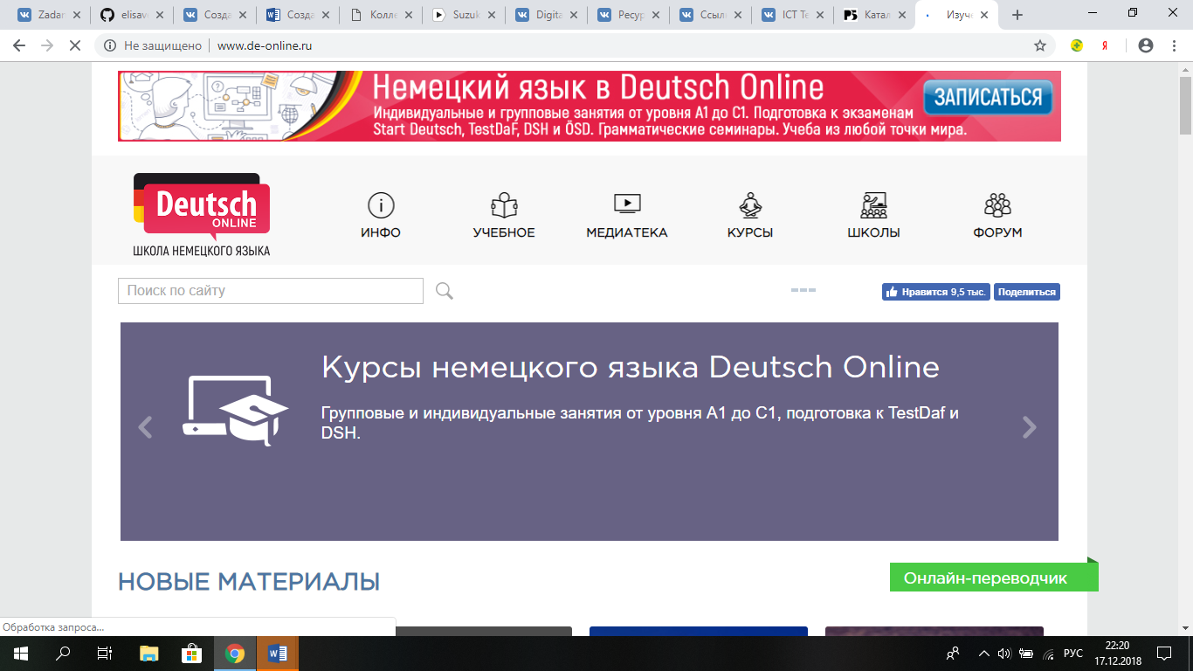

**- Информационные электронно-образовательные ресурсы:**

**электронная библиотека e-library,**

<https://elibrary.ru/defaultx.asp>

Научная электронная библиотека eLIBRARY.RU - это крупнейший российский информационно-аналитический портал в области науки, технологии, медицины и образования, содержащий рефераты и полные тексты более 26 млн научных статей и публикаций, в том числе электронные версии более 5600 российских научно-технических журналов, из которых более 4800 журналов в открытом доступе.

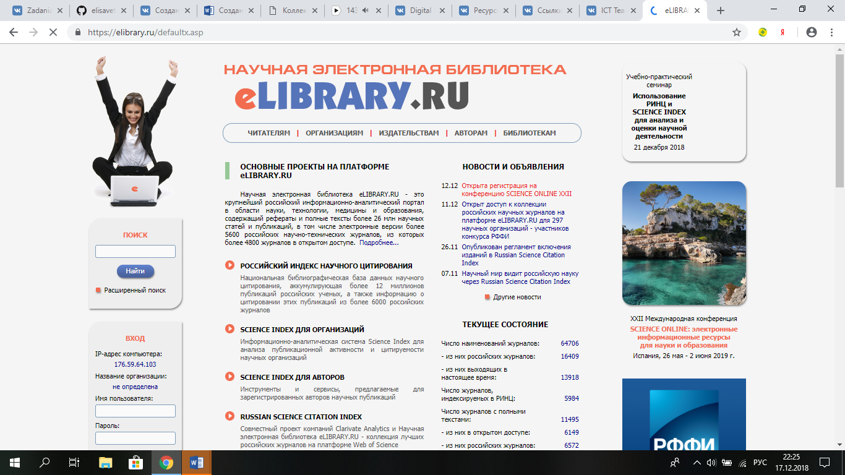

**информационная система российского гуманитарного научного фонда,**

<http://grant.rfh.ru/>

##### Назначение ИС РГНФ:

* Удаленное оформление заявок на конкурсы РГНФ, подготовка к печати экземпляров зарегистрированных заявок.
* Удаленное оформление отчетов по поддержанным РГНФ проектам, подготовка к печати экземпляров зарегистрированных отчетов.
* Проведение удаленной экспертизы заявок и отчетов, поступивших в РГНФ.
* Подготовка финансовых документов по финансируемым проектам.
* Сбор, автоматизированная обработка и хранение информации о поступающих в РГНФ заявках и отчетах.

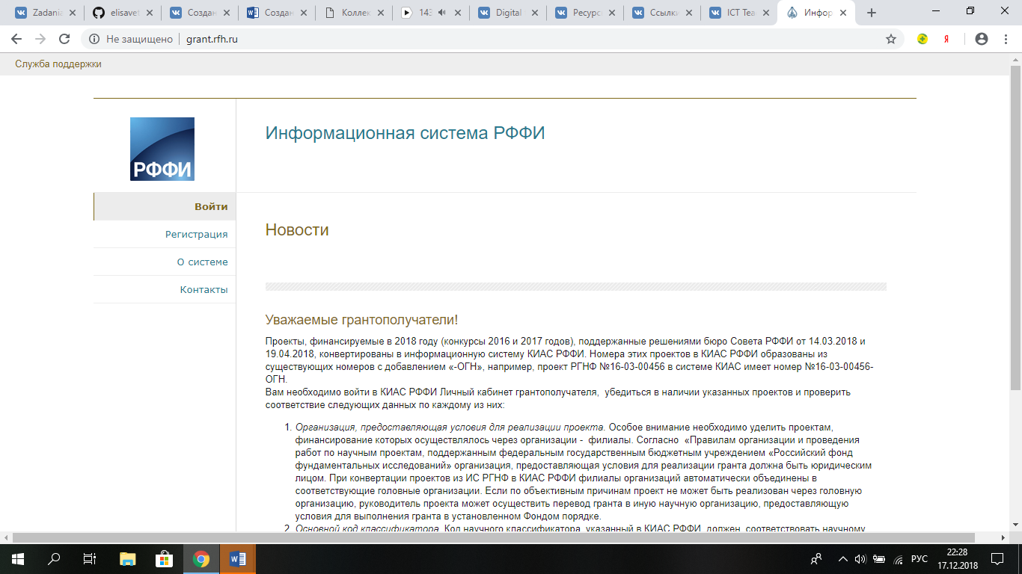

**российский научный фонд,**

<http://rscf.ru/>

Целью деятельности РНФ является финансовая и организационная поддержка фундаментальных научных исследований и поисковых научных исследований, подготовки научных кадров, развития научных коллективов, занимающих лидирующие позиции в определенной области науки .

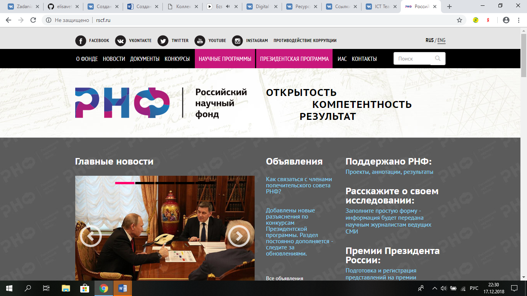

**индексы научного цитирования,**

<http://science.spb.ru/sci/index>

Индекс цитирования — реферативная база данных научных публикаций, индексирующая ссылки, указанные в пристатейных списках этих публикаций и предоставляющая количественные показатели этих ссылок (такие как суммарный объем цитирования, индекс Хирша и др.). Индекс цитирования является одним из самых распространенных наукометрических показателей и применяется (для формальной оценки) в научных и бюрократических кругах многих стран. Альтернативами индексу цитирования являются экспертная оценка и оценка по импакт-фактору научных журналов.

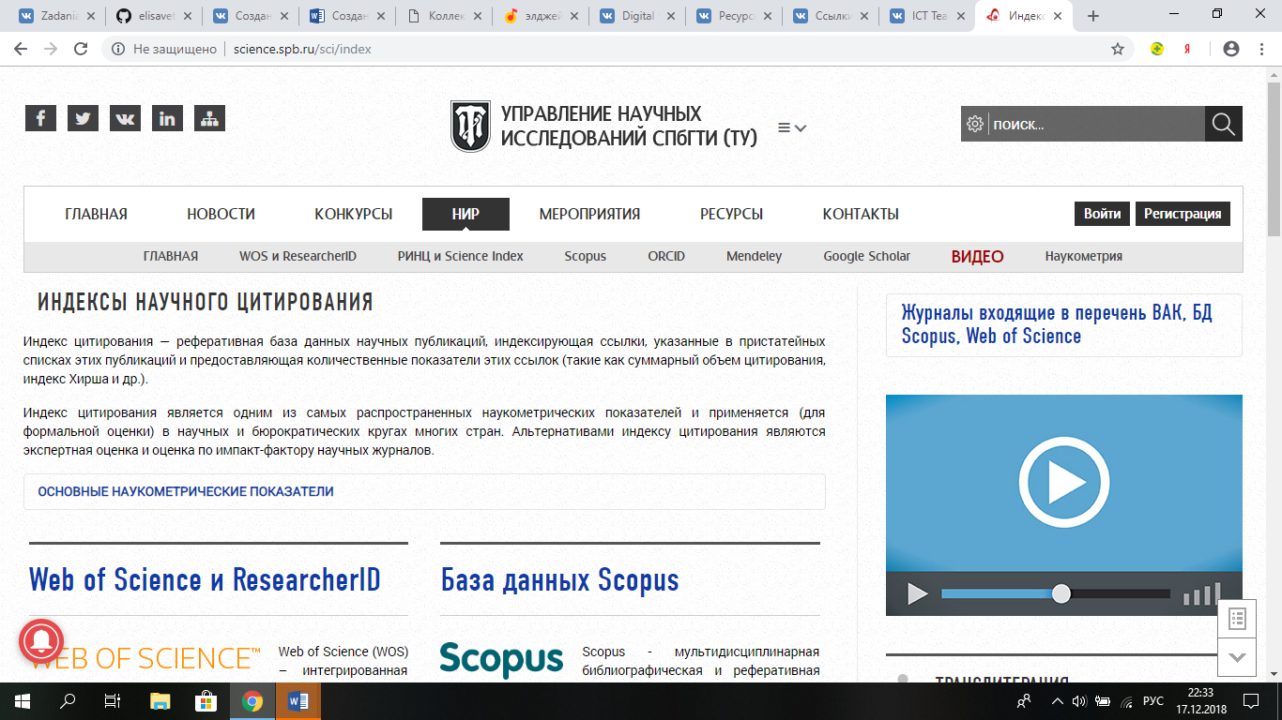

**+ WoS для оценки научной деятельности.**